MEDIENINFORMATION
Würth Elektronik Fachbuch über Steckverbinder in 4. Auflage
Verbindlich
Waldenburg, 10. Dezember 2024 – Das beliebte Fachbuch Trilogy of Connectors von Würth Elektronik ist in der 4. Auflage erschienen. Der bekannte Hersteller elektronischer und elektromechanischer Bauelemente für die Elektronikindustrie hat sein Standardwerk aktualisiert und komplett überarbeitet. Das Applikationshandbuch befasst sich ausführlich mit Grundlagen und aktuellen Trends zum Thema Steckverbinder.
Steckverbindungen sind unverzichtbare Bestandteile in der Elektronikindustrie. Funktionieren sie mechanisch und elektrisch nicht einwandfrei, sind sie eine potenzielle Fehlerquelle. Trotz internationaler Bemühungen um Standards, wie beim USB-Stecker, gibt es immer noch viele verschiedene Varianten und Normen, was die Wahl des richtigen Produkts erschwert.
Wesentlich einfacher wird die Auswahl und Dimensionierung durch das Standardwerk Trilogy of Connectors, das nun in seiner 4. Auflage erschienen ist. Das Applikationshandbuch behandelt alle aktuellen Entwicklungen und Trends. Es bietet darüber hinaus eine Fülle von praktischen Informationen über verschiedene Steckertypen wie USB Typ C oder Power Delivery. Ein neu hinzugefügter Abschnitt befasst sich mit Steckverbindern für geschirmte Kabel und deren EMV-gerechte Auslegung.
Geblieben ist der übersichtliche Aufbau in drei Kapiteln:
- In Kapitel 1 geht es um die grundlegenden Prinzipien von Steckverbindern: Funktion, Basismaterialien und Kontaktdesign. Hier können sich Entwicklerinnen und Entwickler auch über die verschiedenen Möglichkeiten der Montage auf Leiterplatten oder Kabeln informieren.
- Mit den technischen Parametern von Steckverbindern sowie deren Charakterisierung befasst sich Kapitel 2.
- Kapitel 3 beinhaltet praktische Anwendungsbeispiele und liefert eine Fülle von Ideen für die unterschiedlichsten Einsatzgebiete.
Die Trilogy of Connectors ist in Englisch verfasst und wird ab Anfang 2025 auch als E-Book erhältlich sein. Das Buch kann ab sofort direkt bei Würth Elektronik bestellt werden: https://shorturl.at/E1vdS

Verfügbares Bildmaterial
Folgendes Bildmaterial steht druckfähig im Internet zum Download bereit: https://kk.htcm.de/press-releases/wuerth/
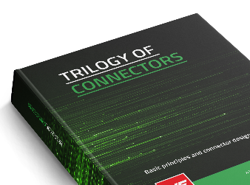
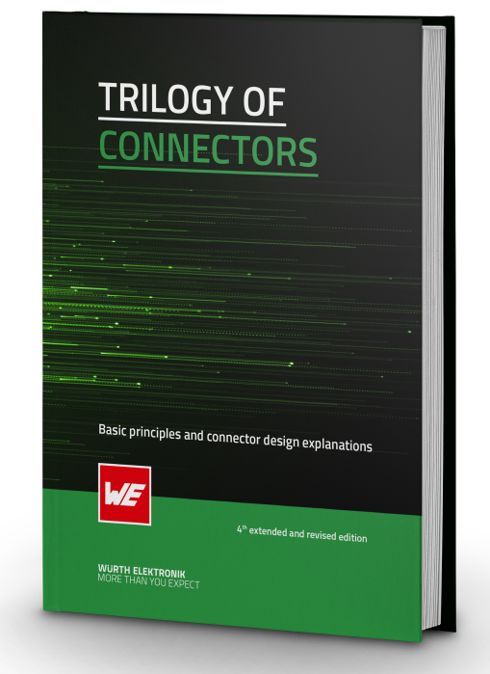
Bildquelle: Würth Elektronik
Trilogy of Connectors: Grundlagen, Spezifikationen, Anwendungen

Über die Würth Elektronik eiSos Gruppe
Die Würth Elektronik eiSos Gruppe ist Hersteller elektronischer und elektromechanischer Bauelemente für die Elektronikindustrie und Technologie-Enabler für zukunftsweisende Elektroniklösungen. Würth Elektronik eiSos ist einer der größten europäischen Hersteller von passiven Bauteilen und in 50 Ländern aktiv. Fertigungsstandorte in Europa, Asien und Nordamerika versorgen die weltweit wachsende Kundenzahl.
Das Produktprogramm umfasst EMV-Komponenten, Induktivitäten, Übertrager, HF-Bauteile, Varistoren, Kondensatoren, Widerstände, Quarze, Oszillatoren, Power Module, Wireless Power Transfer, LEDs, Sensoren, Funkmodule, Steckverbinder, Stromversorgungselemente, Schalter, Taster, Verbindungstechnik, Sicherungshalter sowie Lösungen zur drahtlosen Datenübertragung. Das Portfolio wird durch kundenspezifische Lösungen abgerundet.
Die Verfügbarkeit ab Lager aller Katalogbauteile ohne Mindestbestellmenge, kostenlose Muster und umfangreicher Support durch technische Vertriebsmitarbeitende und Auswahltools prägen die einzigartige Service-Orientierung des Unternehmens.
Würth Elektronik ist Teil der Würth-Gruppe, dem Weltmarktführer in der Entwicklung, der Herstellung und dem Vertrieb von Montage- und Befestigungsmaterial, und beschäftigt 7 900 Mitarbeitende. Im Jahr 2023 erwirtschaftete die Würth Elektronik Gruppe einen Umsatz von 1,24 Milliarden Euro.

Würth Elektronik: more than you expect!
Weitere Informationen unter www.we-online.com

Weitere Informationen:  Würth Elektronik eiSos GmbH & Co. KG  Sarah Hurst  Clarita-Bernhard-Straße 9  81249 München  Telefon: +49 7942 945-5186  E-Mail: sarah.hurst@we-online.de  www.we-online.com | Pressekontakt:  HighTech communications GmbH  Brigitte Basilio  Brunhamstraße 21  81249 München  Telefon: +49 89 500778-20  E-Mail: b.basilio@htcm.de  www.htcm.de

